Дата:14.12.2020г.
Группа: 17-СЗС-1д
Наименование дисциплины: Организация технологических процессов при строительстве, эксплуатации и реконструкции строительного производства.
Тема: Способы устройства свайных фундаментов

Для устройства свайных фундаментов применяют забивные, винтовые и набивные сваи. Два первых типа свай изготавливают на заводах, а третий изготавливают на месте из монолитного железобетона или в сочетании со сборными элементами заводского изготовления.
В настоящее время на стройках массовое применение (более 90 % от общего объема свай) получили забивные сваи квадратного сечения от 0,2х0,2м до 0,4х0,4м длиной до 20м. Используются также винтовые металлические сваи, в частности, для заанкеривания трубопроводов, укладываемых в болотистый грунт; в качестве инвентарных анкерных устройств для стендовых испытаний конструкций на статические нагрузки . Забивные сваи погружают в грунт, и в зависимости от их ориентации, прикладывают к ним внешнюю вертикальную или наклонную нагрузку. Винтовые сваи погружают в грунт, используя для этого сочетание вертикальной нагрузки с крутящим моментом относительно оси сваи.
Забивные сваи погружают в грунт посредством свайных молотов (ударной нагрузкой), с помощью вибропогружателей (вибрированием) и сочетанием этих способов - вибромолотами. В глинистые и супесчаные грунты текучей и текуче пластической консистенции забивные сваи погружают вдавливанием с при грузкой вдавливающего оборудования тяжелыми тракторами, которые наезжают на специальные откидные рамы, связанные с направляющей мачтой. По сравнению с ударным способом вибропогружением можно повысить производительность труда в 2,5-3 раза при одновременном снижении стоимости работ в 1,2-2 раза.
Существует два способа погружения свай: копровый и бескопровый. Способ бескопрового погружения свай применяют при погружении пирамидальных, суживающихся книзу свай. Для этого ямобуром 1 (а) отрывают лидерную скважину глубиной, примерно равной 1/4 длины погружаемой сваи. Далее специальный наголовник 4 (б), подвешенный к крюку крана, закрепляют на погружателе 3, вместе с
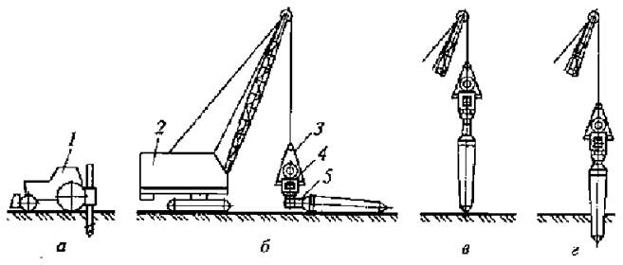
Последовательность операций бес копрового погружения пирамидальных свай.
ним подводят к голове сваи и закрепляют на ней конический хвостовик наголовника 5. Краном поднимают сваю с погружателем и устанавливают ее в лидерную скважину (в). Поддерживая в таком положении погружатель, опускают сваю на заданную глубину (г), после чего наголовник отсоединяют от сваи и перемещают кран на новое место.
Способом бес копрового погружения (без устройства лидерной скважины) погружают призматические сваи с использованием свае установщика 1 с захватным устройством, и крана 2. После заглубления сваи 5 на 1/4 длины ее освобождают от свае установщика, который перемещается к другой свае. До конца погружения сваи погружатель 3 поддерживают краном через наголовник 4.
Для завинчивания свай применяют специальные устройства, называемые кабестанами, с дополнительной осевой при грузкой, особенно на начальном этапе, когда лопасти сваи еще недостаточно защемлены грунтом.
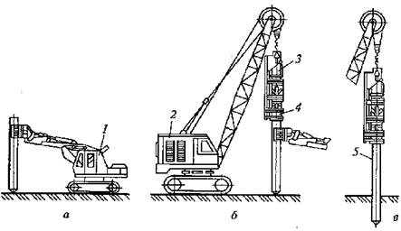
Последовательность операций бескопрового погружения призматических свай: а - установка сваи; б - монтаж наголовника с погружателем; в - погружение сваи.
Винтовые сваи можно погружать в щебенисто-галечные, гравийно-песчаные, глинистые, а также мерзлые (песчаные и глинистые) грунты.
Перед устройством ростверков - строительных конструкций, объединяющих сваи и служащих для передачи нагрузки от надземной части здания на сваи и грунтовое основание - головы погруженных в грунт свай выравнивают на проектной отметке, срубая их пневматическими молотками и газовой резкой или срезая специальными устройствами – свае резами.
Набивные сваи изготавливают на месте путем заполнения предварительно пробуренной скважины бетонной смесью с уплотнением или без него. Скважины образуют бурением, пробивкой штампами, иногда с раскаткой или при их устройстве используют сочетание этих способов.
В плотных грунтах скважины разрабатывают без крепления их стенок, а в обрушающихся грунтах — с использованием обсадных труб, которые оставляют в скважине или извлекают из нее по мере ее заполнения бетонной смесью. Уширения в скважинах под пяты свай образуют режущими уширителями рабочих органов бурильных машин или с помощью камуфлетного взрыва, не вызывающего деформаций грунта за пределами означенной зоны.
Для механизации работ по устройству набивных свай используют общестроительные машины и оборудование (бурильные, бетоносмесительные, машины для транспортирования, укладки и уплотнения бетонной смеси и др.), а также специальные машины.
Вопросы:
1.Какие используют свай для устройства фундаментов?
2.В какие грунты можно загружать винтовые сваи?
3.Какие вы знаете способы погружения свай?

Преподаватель _________________Исмаилова Л.Р.

